ит
МИНОБРНАУКИ РОССИИ

Федеральное государственное бюджетное образовательное учреждение

высшего образования

«Московский государственный университет информационных технологий,
радиотехники и электроники»

МИРЭА

Институт информационных технологий (ИТ)
Базовая кафедра № 239 «АСОУ» МИРЭА при ФГУП НИИ «Восход»

ОТЧЕТ ПО УЧЕБНОЙ ПРАКТИКЕ
Тема практики «_Технологии программирования абстрактных типов данных в с++ и в Matlab __________________________________»
(наименование темы)
приказ университета о направлении на практику от «___» _______________ 201__ г. № _______
Студент группы ____________________  (учебная группа) | Фамилия И.О.
Руководитель практики  должность, звание, ученая степень | Фамилия И.О.
«Отчет представлен к рассмотрению» | «__»__________201___ г.
«Отчет утвержден. Допущен к защите» | «__»__________201___ г.

Москва 2015
УТВЕРЖДАЮ
Заведующий базовой кафедрой «АСОУ» (№ 239) МИРЭА при ФГУП НИИ «Восход»
_________________ Н.В. Волков
«___» _____________ 2015 г.

ЗАДАНИЕ ПО УЧЕБНОЙ ПРАКТИКЕ
студента Панасенко А.В
группы ИВБ-3-14
Руководитель практики от кафедры – ст. преподаватель Рачковская Евгения Федоровна
Руководитель практики от предприятия – Начальник отдела Научно-учебного департамента ФГУП НИИ «Восход» Рачковская Евгения Федоровна ФИО.
- Общая часть задания
  - Пройти инструктаж по правилам пожарной безопасности, по охране труда на рабочем месте и по технике безопасности и производственной санитарии для пользователей ПЭВМ.
  - Оформить задание на практику.
  - Принять участие в собрании по организации учебной практики.
  - Принять участие в мероприятии по презентации результатов практики.
- Индивидуальное задание
«Методы сортировки и поиска, технологии разработки АТД в виде классов с++, стандартные средства обработки матриц и визуализации данных в MatLab»
№ | Содержание основных частей задания | Планируемый результат
 | Изучение предметной области | Изучение методов сортировки и поиска
 | Разработка АТД | Описание АТД
 | Изучение Matlab | База знаний по Matlab
 | Разработка алгоритмов реализации операций АТД | Алгоритмы сортировки:  - методом Выбора  - методом Шелла  - методом Слияния  Алгоритмы поиска:  - Поиск прямой  - Поиск Фиббоначи  Алгоритмы обработки матриц:
 | Реализация АТД в виде классов с++ | Программный код
 | Реализация операций над векторами и матрицами средствами Matlab в соответствии с заданием | Программный код
 | Визуализация данных средствами Matlab в соответствии с заданием. | Программный код, реферат «Графика векторов»
 | Подготовка отчета по практике | Отчет, презентация
 | Подготовка к зачету по практике | Доклад
 | Зачет по практике | Зачет
КАЛЕНДАРНО-ТЕМАТИЧЕСКИЙ ПЛАН ПРАКТИКИ
Студент: Панасенко Андрей Викторович
Место проведения практики: ФГУП НИИ «Восход»
Индивидуальное задание на практику: «Методы сортировки и поиска, технологии разработки АТД в виде классов с++, стандартные средства обработки матриц и визуализации данных в MatLab»
№ п/п | Содержание работ | Сроки выполнения (дни практики) | Примечания
 | Формирование и утверждение индивидуального задания на практику. | 1
 | Установочная лекция | 1
 | Изучение предметной области | 2
 | Разработка АТД:  - «my_vector»;  - «matrix»;  в соответствии с заданием | 3
 | Изучение Matlab:  - структура программного комплекса;  - язык программирования;  - матричные операции;  - средства визуализации данных. | 4-6
 | Разработка алгоритмов реализации операций АТД | 7
 | Реализация АТД в виде классов с++ | 8
 | Реализация операций над векторами и матрицами средствами Matlab в соответствии с заданием | 9
 | Визуализация данных средствами Matlab в соответствии с заданием. | 10
 | Подготовка отчета по практике | 11-12
 | Подготовка к зачету по практике | 13
 | Зачет по практике | 14

«Задание выдал» | «___»_____________ 201__г. | ____________________
«Задание выдал» | «___»_____________ 201__г. | ____________________
«Задание получил» | «___»_____________ 201__г. | ____________________

Прохождение инструктажей
Мероприятие | ФИО ответственного, подпись и дата | ФИО, подпись студента и дата
Проведение инструктажа по правилам пожарной безопасности
Проведение инструктажа по охране труда на рабочем месте
Проведение инструктажа по технике безопасности и производственной санитарии для пользователей ПЭВМ

Отметки о прохождении практики
Дни практики | Отметка о посещении | Краткая характеристика работы
1 |  | Формирование и утверждение индивидуального задания на практику.
1 |  | Установочная лекция
2 |  | Изучение предметной области
3 |  | Разработка АТД
4-6 |  | Изучение Matlab
7 |  | Разработка алгоритмов реализации операций АТД
8 |  | Реализация АТД в виде классов с++
9 |  | Реализация операций над векторами и матрицами средствами Matlab в соответствии с заданием
10 |  | Визуализация данных средствами Matlab в соответствии с заданием.
11-12 |  | Подготовка отчета по практике
13 |  | Подготовка к зачету по практике
14 |  | Зачет по практике

ОТЗЫВ – ХАРАКТЕРИСТИКА О ПРОХОЖДЕНИИ ПРАКТИКИ

Студент базовой кафедры № 239 «АСОУ» МИРЭА при ФГУП НИИ «Восход» _____________________________________________________________________________
^{(Фамилия Имя Отчество)}
обучающийся на __1__ курсе Института ___информационных технологий_______________
в группе _________ИБВ-3-14______________ по направлению подготовки (специальности) _____09.03.01___________________________________________________________ проходил _____учебную___________________________________________________________ практику
вид практики (производственная, преддипломная и т.д.)
с «_01_» _____июля_____ 2015 г. по «_14_»____июля____ 2015 г.в ___________________
__________________ФГУП НИИ «Восход»_________________________________________.
(наименование предприятия, структурного подразделения Университета)
Руководитель практики от предприятия: начальник отдела научно-учебного департамента__
ФГУП НИИ «Восход»____________________________________________________________
Практика проводилась в отделе (лаборатории): Научно-учебном департаменте___________.
Во время прохождения практики _____________________________________________
^{(Фамилия И.О.)}
исполнял следующие обязанности:__программиста____________________________________
_______________________________________________________________________________;
приобрел следующие профессиональные компетенции:________________________________
___1. Навыки разработки АТД и реализации их в виде классов С++_и в среде Matlab._______________________________________________________________________
___2. Навыки программирования в среде Matlab._________________________________________________________________________
________________________________________________________________________________
________________________________________________________________________________
_______________________________________________________________________________;
проявил себя как: ________________________________________________________________
________________________________________________________________________________ и представил отчет по практике.

Задание по практике выполнено в полном объеме, студент заслуживает оценки «______________».

Руководитель практики _______________ /____Е.Ф. Рачковская____/___
(подпись) (расшифровка подписи)

содержание

Введение. Цели и задачи проведения практики 6
Основная часть 7
Задание 1. АТД Вектор 7
Цель работы 7
Задание 7
Задание 2. АТД Матрица 22
Цель работы 22
Задание 22
Задание 3. Графика в Matlab 36
Цель работы 36
Задание 36
Заключение 39
Список используемой литературы 40

Введение. Цели и задачи проведения практики

Учебная практика (УП) предполагает подготовку студентов в области современных информационных технологий, методов и программных средств, используемых на прикладном уровне.
- Основные цели практики:
- закрепление и углубление теоретической подготовки обучающегося по программированию;
- изучение основ математического пакета MatLab;
- приобретение навыков самостоятельной и научно-исследовательской работы;
- приобретение опыта применения современной вычислительной техники и современных инструментальных средств для решения практических задач;
- приобретение практических навыков и компетенций в сфере профессиональной деятельности.
- Задачи проведения практики:
- знакомство с основами будущей профессиональной деятельности;
- приобретение студентами практических навыков, знаний и умений самостоятельной разработки абстрактных типов данных;
- освоение технологии применения абстрактных типов данных в практике программирования на с++;
- приобретение студентами практических навыков обработки и визуализации данных в среде программирования MatLab.
- выработка навыков разработки презентаций выполненной работы, навыков составления научно-технических отчетов, навыков составления обзоров научной литературы и электронных информационно-образовательных ресурсов для профессиональной деятельности.

Основная часть

Задание 1. АТД Вектор

Цель работы
- Приобрести навыки проектирования абстрактных типов данных (АТД).
- Приобрести навыки разработки класса в с++.
- Изучить и реализовать методы сортировки одномерных массивов и методы поиска элемента в массиве. Провести экспериментальное исследование эффективности методов сортировки и поиска.
- Приобрести навыки программирования на языке программирования Matlab.

Задание
- На базе шаблона класса vector разработать, реализовать и провести тестовые испытания) АТД «my_vector» путем добавления следующих методов (алгоритмов):
- вывод вектора на экран;
- заполнение вектора с помощью датчика случайных чисел;
- sort1, sort2, , sort3, реализующие операции сортировки массива указанными в варианте задания методами;
- find 1, find2, реализующие операции поиска элемента в упорядоченном массиве указанным в варианте задания методами
Таблица 1 – Вариант заданий по методам сортировки и поиска
№ вар | Метод сортировки 1 | Метод сортировки 2 | Метод сортировки 3 | Метод поиска 1 | Метод поиска 2
Чт | Метод выбора | Сортировка Шелла | Сортировка слиянием | Прямой | Фибоначчи
Для тестирования эффективности алгоритмов интерфейс разрабатываемого АТД должен включать следующие дополнительные операции:
  - опрос числа выполненных сравнений;
  - опрос числа выполненных обменов.
- Реализовать АТД «my_vector» в виде класса C++.
- Разработать наборы тестов для тестирования операций над массивами в разрабатываемых приложениях.
- Выполнить отладку и тестирование отдельных операций АТД с помощью меню операций.
- Реализовать средствами Matlab набор операций над массивом, представленными в АТД «my_vector» и провести их тестирование, разработав соответствующее приложение.

Формат АТД
АТД MyVector
Автоматический тип данных/шаблон (Type)
ДАННЫЕ:
Вектор типа Type.
Шаблон, имеющий ф-ции сортировки и поиска по заданному вектору
ОПЕРАЦИИ:
Конструктор:
Вход: вектор типа Type.
Начальные значения: нет.
Процесс: инициализация данных.
Постусловие: создан вектор, заполненный случайными числами.
Операция: вывода на экран
Вход: вектор
Предусловия:
вектор, заполненный случайными числами.
Процесс: цикл с выводом элементов на экран.
Выход: нет.
Постусловие: тот же вектор.
Операция: заполнения случайными числами
Вход: вектор
Предусловия: вектор
Процесс: цикл с заполнением элементов вектора случайными числами.
Выход: вектор с новыми значениями.
Постусловие: новый вектор.
Операция: сортировка методом Шелла
Вход: заполненный вектор
Предусловия: заполненный вектор
Процесс: цикл в цикле... меняющий местами элементы вектора Выход: отсортированный вектор.
Постусловие: отсортированный вектор.
Операция: сортировка методом слияния
Вход: заполненный вектор
Предусловия: заполненный вектор
Процесс: цикл в цикле...и тд., меняющий местами элементы вектора
Выход: отсортированный вектор.
Постусловие: отсортированный вектор.
Операция: смены местами элементов
Вход: 2 указателя на элементы
Предусловия: 2 указателя на элементы
Процесс: смена местами элементов вектора
Выход: вектор, поменял местами два своих элемента.
Постусловие: вектор
Операция: сортировка выбором
Вход: заполненный вектор
Предусловия: заполненный вектор
Процесс: цикл в цикле...и тд., меняющий местами элементы вектора
Выход: отсортированный вектор.
Постусловие: отсортированный вектор.
Операция: нахождение минимального числа в векторе
Вход: заполненный вектор
Предусловия: заполненный вектор
Процесс: нахождение минимального элемента
Выход: индекс минимального элемента.
Постусловие: вектор.
Операция: прямой поиск
Вход: заполненный вектор
Предусловия: заполненный вектор
Процесс: цикл, сравнивающий ключ с элементов
Выход: индекс элемента.
Постусловие: вектор.
Операция: поиск числа фиббоначи
Вход: заполненный вектор
Предусловия: заполненный вектор, порядок и ключ
Процесс: цикл в цикле...и тд., ищет число фиббоначи
Выход: индекс числа фиббоначи.
Постусловие: отсортированный вектор.
КОНЕЦ АТД

Определение класса «MyVector»
// this is task №1, my variant - the even
#include <iostream>
#include <vector>
#include <cstdlib>
#include <ctime>
#include <clocale>

using namespace std;

template <typename Type>
class MyVector : public std::vector<Type>
{
public:
MyVector(vector <Type> str) : std::vector<Type>(str){} //конструктор

~MyVector()// деструктор
{
cout << endl << " Object to destroyed!!!";
}

void print() // выводит вектор на экран
{
int i = 0;
auto it = begin();
while (it != end())
{
if (i > 0)
cout << " ";
cout << *it;
++it;
++i;
}
cout << endl;
}

void rand_fill() // заполняет вектор случайными числами
{
srand(time(0));
for (auto it = begin(); it != end(); it++)
{
*it = rand() % 100000;
}
cout << endl;
}

void sort_shell() // сортировка методом Шелла
{

int e = 0; // numbers obmenov
int comp = 0; // numbers sravneniy
int step = size() / 2;
while (step > 0)
{
++comp;
for (int i = 0; i < (size() - step); i++)
{
int j = i;
while (j >= 0 && at(j) > at(j + step))
{
++comp;
++comp;
int temp = at(j);
at(j) = at(j + step);
at(j + step) = temp;
j--;
++e;
++e;
}
}
step = step / 2;
}
cout << "Method by Shell e = " << e << " comp = " << comp;
}
void sort_merge(int first, int last, static int &e, static int &comp) // сортировка методом слияния
{
e++;
if (first < last)
{
sort_merge(first, (first + last) / 2, e, comp); сортир. левую сторону
sort_merge((first + last) / 2 + 1, last, e, comp); //сорт. правую сторону
merge(first, last, e, comp); // меняет местами
}
}
void merge(int first, int last, static int &e, static int &comp)
{
int middle, start, final, j;
vector<Type> mas;
middle = (first + last) / 2;
start = first;
final = middle + 1;
for (j = first; j <= last; j++) {
if ((start <= middle) && ((final > last) || (at(start) < at(final))))
{
++comp;
++comp;
++comp;
mas.push_back(at(start));
start++;
}
else
{
++comp;
++comp;
++comp;
mas.push_back(at(final));
final++;
}
}
// return result
for (j = first; j <= last; j++)
{
at(j) = mas[j - first];
}
}

void swap_my(iterator begin, iterator min, static int &e1, static int &comp1) // меняет местами элементы вектора
{
Type temp = *begin;
*begin =*min;
*min = temp;
++e1;
++e1;
++e1;
}

void sort_case(static int &e1, static int &comp1) // сортировка выбором
{
for (auto it = begin(); it != end(); it++)
{
swap_my(it, min(it, e1, comp1), e1, comp1);
}
}

iterator min(iterator it, static int &e1, static int &comp1) // ищет минимальное число в векторе
{

iterator min = it;
for (; it != end(); it++)
{
if (*it < *min) {
min = it;
++comp1;
}
}
return min;
}

int find_direct(int number) //возвращает индекс числа, прямой поиск
{
int index = 0;
for (auto it = begin(); it != end(); it++, index++)
{
if (*it == number)
return index;
}
return -1;
}

int number_fib(const int n)// вычисляет число фиббоначи
{
unsigned long long f1, f2;
if ((n == 0) || (n == 1)) {
return n;
} else if (n >= 2) {
f1 = number_fib(n - 1);
f2 = number_fib(n - 2);
return f1 + f2;
}
}

int find_fibonachi(const int n, const int key)// поиск числа фиббоначи
{
int t, search, mid, i, c;
int f1, f2;
int j = 1;
while (number_fib(j) < (n + 1))
{
j = j + 1;
}
mid = n - number_fib(j - 2) + 1;
f1 = number_fib(j - 2);
f2 = number_fib(j - 3);
c = 0;
for (;;)
{
if (c == 1)
break;
if (mid > 0)
if (key == at(mid))
break;
if ((mid <= 0) || (key > at(mid)))
{
if (f1 == 1)
{
c = 1;
}
else
{
mid = mid + f2;
f1 = f1 - f2;
f2 = f2 - f1;
}
}
else
{
if (f2 == 0)
{
c = 1;
}
else
{
mid = mid - f2;
t = f1 - f2;
f1 = f2;
f2 = t;
}
}
}
if (c)
search = 0;
else
search = mid;
if ((!search) || (search == n)) {
cout << ("number is not found ");
return -1;
}
else
return search;
}
};

Реализация на matlab

function MyVector()
mas = [12 8 9 1 4 5];
last = length(mas);
k = 0;
k = input('1) print \n2) sort_shell \n3) sort_merge \n4) cort_case \n5) find_fibonachi \n6) find_direct \n7) rand_fill \n Enter to 8 for exit\n');
while (k ~= 8)
Start = cputime();
if k == 1
myPrint(mas);
pause();
end
if k == 2
disp('Method Shell');
mas = sortShell(mas);
pause();
end
if k == 3
disp('Method merge');
mas = sort_merge(mas);
pause();
end
if k == 4
disp('Method sort_case');
mas = sortCase(mas);
pause();
end
if k == 5
n = input('enter to n: ');
key = input('nenter to key: ');
result = find_fibonachi(n, key, mas) + 1
pause();
end
if k == 6
t = input('enter to key: ');
result = findDirection(mas, t)
pause();
end
if k == 7
mas = myRand(mas);
disp('random');
pause();
end
if k == 8
break;
end
Time = cputime() - Start
pause();
k = input('1) print \n2) sort_shell \n3) sort_merge \n4) cort_case \n5) find_fibonachi \n6) find_direct \n7) rand_fill \n Enter to 8 for exit\n');
end
end

function myPrint(mas) %вывод вектора на экран
mas
end

function mas = myRand(mas) %заполняет вектор случайными числами
mas = rand(1, length(mas));
end

function result = number_fib(n) %вычисляет число фиббоначи
f1 = 0;
f2 = 0;
result = 0;
if (n == 0) || (n == 1)
result = n;
return;
else
if n >= 2
f1 = number_fib(n - 1);
f2 = number_fib(n - 2);
result = f1 + f2;
return
end
end
end

function mid = find_fibonachi(n, key, mas)% ищет число фиббоначи в массиве
t = 0;
search = 0;
mid = 0;
i = 0;
c = 0;
f1 = 0;
f2 = 0;
j = 1;
s = 0;
while (number_fib(j) < (n + 1))
j = j + 1;
end
mid = n - number_fib(j - 2) + 1;
f1 = number_fib(j - 2);
f2 = number_fib(j - 3);
c = 0;
for s = 0:s>=0
if (c == 1)
break;
end
if (mid > 0)
if (key == mas(mid))
break;
end
end
if ((mid <= 0) || (key > mas(mid)))
if (f1 == 1)
c = 1;
else
mid = mid + f2;
f1 = f1 - f2;
f2 = f2 - f1;
end
else
if (f2 == 0)
c = 1;
else
mid = mid - f2;
t = f1 - f2;
f1 = f2;
f2 = t;
end
end
s = s + 1;
end
if (c == 1)
search = 0;
else
search = mid;
end
if ((search == 0) || (search == n))
disp('number is not found');
pause();
return;
else
return;
end
end

function mas = sortShell(mas)%сортировка Шелла
e = 0;
comp = 0;
size = numel(mas);
step = round(size/2);
while step > 0
comp = comp + 1;
for i = (step+1:size)
temp = mas(i);
j = i;
while (j >= step+1) && (mas(j-step) > temp)
mas(j) = mas(j-step);
j = j - step;
comp = comp + 1;
comp = comp + 1;
e = e + 1;
e = e + 1;
end
mas(j) = temp;

end

if step == 2
step = 1;
else
step = round(step/2.2);
end
end
e
comp
end

function mas = sort_merge(mas) %сортировка слиянием

if numel(mas) <= 1
return
else
middle = ceil(numel(mas) / 2);
left = mas(1:middle);
right = mas(middle+1:end);

left = sort_merge(left);
right = sort_merge(right);

if left(end) <= right(1)
mas = [left right];
return
end
%merge(left,right)
c = 1;
while (numel(left) > 0) && (numel(right) > 0)
if(left(1) <= right(1))
mas(c) = left(1);
left(1) = [];
else
mas(c) = right(1);
right(1) = [];
end
c = c + 1;
end

if numel(left) > 0
mas(c:end) = left;
elseif numel(right) > 0
mas(c:end) = right;
end
end
end

function mas = sortCase(mas) %сортировка выбором
count = length(mas);
for i=1:(count - 1)
min = i;
for j =(i+1):count
if mas(min) > mas(j)
min = j;
end
end
if min~=i
t=mas(i);
mas(i)= mas(min);
mas(min)= t;
end
end
end

function index = findDirection(mas, number) %прямой поиск
index = 1;
it = 1;
for it = 1:length(mas)-1
if mas(it) == number
return;
else
index = index + 1;
end
end
end

Тестирование
задание 1:
#include <iostream>
#include "interface.h"
#include <vector>
using namespace std;
int
main()
{
vector <int> s;
srand(time(0));
for (long int i = 8; i > 0; i--) {
s.push_back(rand() % 100);
}
s.push_back(34);
// for merge
static int e = 0;
static int comp = 0;
static int *ex = &e;
static int *compan = &comp;
// for sort_case
static int e1 = 0;
static int comp1 = 0;

static int *ex1 = &e1;
static int *compan1 = &comp1;
MyVector <int> object(s);
cout << "1) print \n2) sort_shell \n3) sort_merge \n4) cort_case \n5) find_fibonachi \n6) find_direct \n7) rand_fill \n Enter to q for exit\n" << endl;
char k;
cin >> k;
while (k != 'q')
{
cout << endl << "1) print \n2) sort_shell \n3) sort_merge \n4) cort_case \n5) find_fibonachi \n6) find_direct \n7) rand_fill \n Enter to q for exit\n" << endl;
long long start = clock();
switch (k)
{
case '1':
object.print();
break;
case '2':
object.sort_shell();
break;
case '3':
object.sort_merge(0, object.size() - 1, *ex, *compan);
cout << "Method merge \t e = " << e << " comp = " << comp << endl;
break;
case '4':
object.sort_case(*ex1, *compan);
cout << "Method sort_case \t e = " << e1 << " comp = " << comp1 << endl;
break;
case '5':
cout << "enter to n: ";
int n, key;
cin >> n;
cout << "\nenter to key: ";
cin >> key;
cout << object.find_fibonachi(n, key) + 1 << endl;
break;
case '6':
int t;
cout << "enter to key: ";
cin >> t;
cout << object.find_direct(t) + 1 << endl;
break;
case '7':
object.rand_fill();
break;
}
cout << " time = " << clock() - start << endl;
cin >> k;
}
return 0;
}
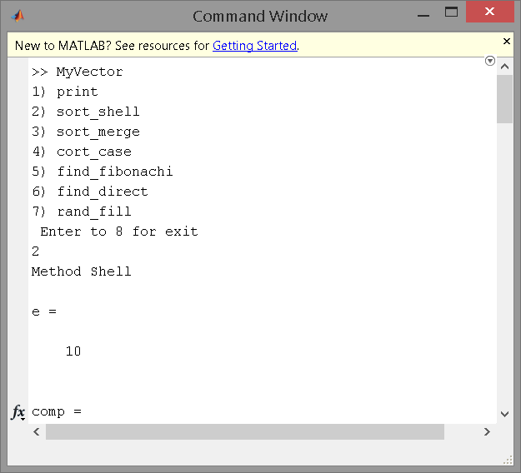

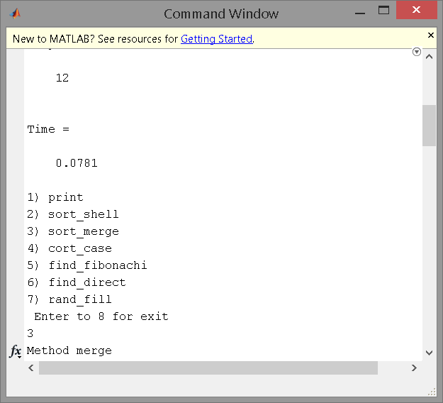
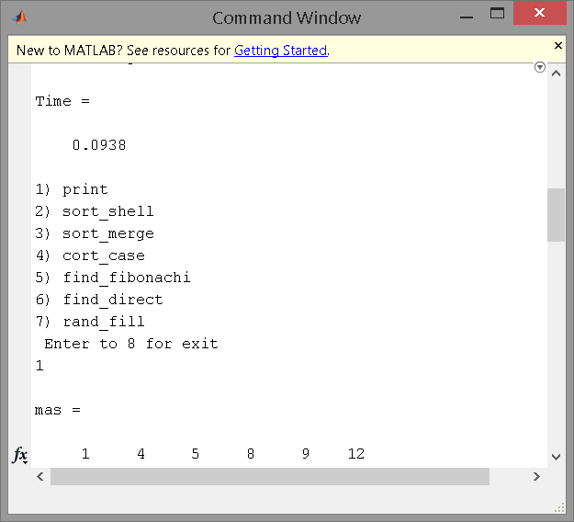

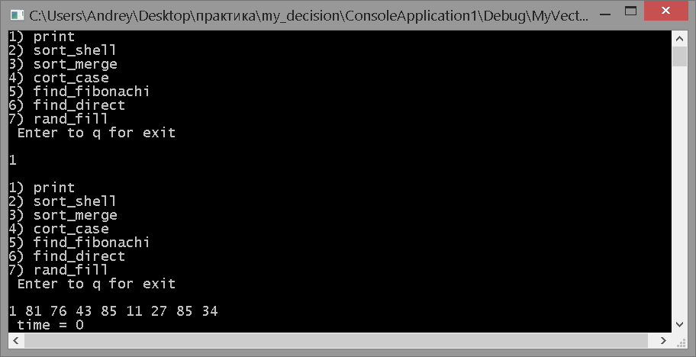
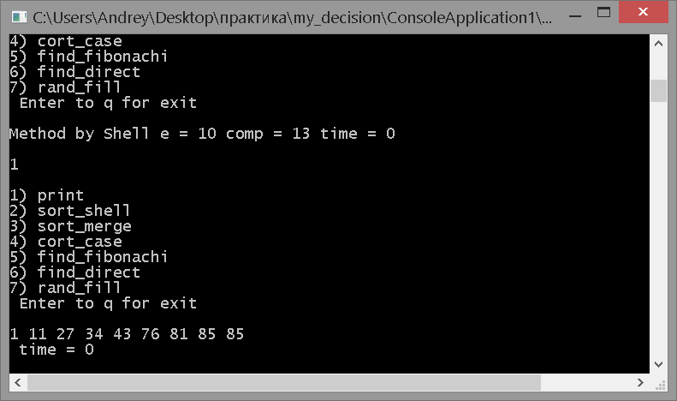

Вывод:
Вследствие проведенного тестирования были получены следующие данные о методах сортировки и поиска в массиве/векторе:
- Самый эффективный метод сортировки из данных - метод сортировки выбором
- Сортировка слиянием крайне неэффективна в небольших массивах
- Сортировка Шелла эффективна в массивах, состоящих из больших чисел

Задание 2. АТД Матрица

Цель работы
- Ознакомиться с операциями над матрицами.
- Приобрести навыки разработки класса в с++.
- Пробрести навыки обработки матриц в среде Matlab.

Задание
- Разработать АТД «Matrix», реализующего следующие операции:
- ввод матрицы из файла;
- вывод матриц в файл;
- ввод матрицы с клавиатуры;
- вывод матрицы на экран;
- операция сложения матриц;
- операция вычитания матриц;
- операция умножения матриц;
- транспонирование матрицы;
- операция, соответствующая варианту задания (Таблица 4.2.1).

2. Вариант индивидуального задания по обработке матриц:
Дана матрица размером n*m. Найти первый столбец с минимальным элементом и
отсортировать строки матрицы по неубыванию значений элементов найденного столбца.

Формат АТД
АТД Matrix
Автоматический тип данных/шаблон (Type)
ДАННЫЕ:
матрицы типа Type.
Шаблон, имеющий ф-ции и операторы для работы с матрицами
ОПЕРАЦИИ:
Конструктор:
Вход: создает матрицу.
Начальные значения: количество строк, столбцов и значение.
Процесс: инициализация данных.
Постусловие: создана матрица, состоящая из чисел
Операция: загрузки матрицы из файла
Вход: файл
Предусловия:
матрица
Процесс: создание и запись матрицы
Выход: матрица.
Постусловие: матрица
Операция: запись матрицы в файл
Вход: матрица
Предусловия: матрица
Процесс: запись матрицы в файл.
Выход: файл.
Постусловие: файл.
Операция: ввод матрицы с клавиатуры
Вход: матрица
Предусловия: пуста
Процесс: поэлементная инициализация матрицы
выход: матрица
Постусловие: матрица.
Операция: сортировка методом слияния
Вход: заполненный вектор
Предусловия: заполненный вектор
Процесс: цикл в цикле...и тд., меняющий местами элементы вектора
Выход: отсортированный вектор.
Постусловие: отсортированный вектор.
Операция: очистка памяти матрицы
Вход: матрица
Предусловия: матрица
Процесс: очитка памяти
Выход: пустая матрица
Постусловие: матрица
Операция: транспонирования матрицы
Вход: матрица
Предусловия: полная
Процесс: транспонирование
Выход: транспонированная матрица.
Постусловие: матрица.
Операция: индивидуальное задание вариант 14
Вход: матрица
Предусловия: матрица
Процесс: ищет первый столбец с минимальным элементом и сортирует строки матрицы по неубыванию значений элементов найденного столбца.
Выход: матрица
Постусловие: матрица.
Операция: получение значения элемента матрицы
Вход: матрица
Предусловия: матрица
Процесс: получение значения элемента матрицы
Выход: значение элемента.
Постусловие: значение элемента.
Операция: присвоить значение элементу матрицы
Вход: матрица
Предусловия: матрица
Процесс: присвоить значение элементу матрицы
Выход: нет.
Постусловие: нет.
КОНЕЦ АТД

определение класса «Matrix»
#include <ostream>
#include <iostream>
#include <string>
#include <ctime>
#include <cstring>
#include <fstream>
using namespace std;

template<typename _Type>
//#define _Type int
class Matrix {
typedef std::vector<_Type> MatrixLine;
typedef std::vector<MatrixLine> MatrixValue;
typedef Matrix MatrixT;

MatrixValue _value;
public:
Matrix(int rows, int cols, _Type def) // конструктор
{
clear(rows, cols, def);
}

void LoadByFile(string file) //загрузка матрицы из файла
{
_value.clear();
ifstream s = ifstream(file);
string in;
int len = 1;
getline(s, in);
for each (char c in in)
if (c == ' ') len++;
s.seekg(0);

while (!s.eof())
{
MatrixLine line;
for (int i = 0; i < len; i++){
_Type h;
s >> h;
line.push_back(h);
}
_value.push_back(line);
}
s.close();
}

void SaveFile(string file) //запись матрицы в файл
{
ofstream s(file);
for each (auto line in _value)
{
for (int i = 0; i < getColCount(); i++){
s << line[i];
if (i != getColCount() - 1)
s << ' ';
}
s << endl;
}
s.close();
}

static MatrixT ReadKeyboard() //чтение матрицы с клавиатуры
{
int x, y;
cout << "Введите размер м-ци: (2 числа через пробел)\n";
cin >> x >> y;
MatrixT m(x, y, 0);
for (int i = 0; i < x; i++) {
cout << "Введите " << i + 1 << "строку (" << y << " чисел через пробел):\n";
for (int j = 0; j < y; j++)
cin >> m._value[i][j];
}
return m;
}

void clear(int rows, int cols, _Type def) //очистка памяти матрицы
{
_value.clear();
for (auto i = 0; i < rows; i++) {
auto line = MatrixLine(cols);
std::fill(line.begin(), line.end(), def);
_value.push_back(line);
}
}

bool operator==(const MatrixT &other) //оператор сравнения ==
{
for (int i = 0; i < getRowCount(); i++) {
for (int j = 0; j < getColCount(); j++) {
if (get(i, j) != other.get(i, j))
return false;
}
}
return true;
}

bool operator>=(const MatrixT &other) // оператор сравнения >=
{
return determinant() >= other.determinant();
}

bool operator<=(const MatrixT &other) // оператор сравнения <=
{
return determinant() <= other.determinant();
}

bool operator!=(const MatrixT &other) // оператор неравенства !=
{
return !operator==(other);
}

Matrix operator+(const MatrixT &that) // оператор сложения матриц
{
if (getRowCount() != that.getRowCount() ||
getColCount() != that.getColCount()) {
return *this;
}

Matrix result(getRowCount(), getColCount(), 0);
for (int i = 0; i < getRowCount(); i++) {
for (int j = 0; j < getColCount(); j++) {
result.put(i, j, get(i, j) + that.get(i, j));
}
}
return result;
}

Matrix operator-(const MatrixT &that) //оператор вычитания матриц
{
if (getRowCount() != that.getRowCount() ||
getColCount() != that.getColCount()) {
return *this;
}

Matrix result(getRowCount(), getColCount(), 0);
for (int i = 0; i < getRowCount(); i++) {
for (int j = 0; j < getColCount(); j++) {
result.put(i, j, get(i, j) - that.get(i, j));
}
}
return result;
}

Matrix operator*(_Type number) // оператор умножения матрицы на число
{
Matrix result(getRowCount(), getColCount(), 0);

for (int i = 0; i < getRowCount(); i++) {
for (int j = 0; j < getColCount(); j++) {
result.put(i, j, get(i, j) * number);
}
}
return result;
}

Matrix operator*(const MatrixT &that) //оператор переумножения матриц
{
Matrix result(getRowCount(), that.getColCount(), 0);
for (int i = 0; i < getRowCount(); i++) {
int value = 0;
for (int j = 0; j < that.getColCount(); j++) {
for (int k = 0; k < getColCount(); k++) {
value += get(i, k) * that.get(k, j);
result.put(i, j, value);
}
value = 0;
}
}
return result;
}

Matrix invert() //обратная матрица
{
int size = getRowCount();
if (size != getColCount()){
return *this;

}
Matrix result(size, size, 0);
_Type det = determinant();

if (det == 0)
{
return *this;

}
_Type temp;
bool _invert = false;
for (int i = 0; i < size; i++) {
for (int j = 0; j < size; j++) {
temp = _invert ? 0 : 1;
temp = minor(i, j);
temp /= det;
result.put(i, j, temp);
_invert = !_invert;

}

}
result = result.transposition();
return result;
}

MatrixT speed()
{
return *this;
}

_Type determinant() const //определитель матрицы
{
_Type result = 0;
int len = getRowCount();
if (len == getColCount()) {
int x;
_Type line;
for (int invert = 0; invert < 2; invert++){
for (int offest = 0; offest < len; offest++) {
line = 1;
for (int i = 0; i < len; i++) {
x = offest + i;
if (invert){
x = -x;
while (x < 0)
x += len;
}
else {
while (x >= len)
x -= len;
}
line *= get(x, i);
}
result += invert ? -line : line;
}
}
}
return result;
}
/*///////////////////////////////////////////////////////////////////////////////////////////////////////////////////////////////////////*/
bool isDegenerate() const
{
return false;
}

bool isSpeed() const
{
return false;
}

bool isIdentity() const
{
return false;
}

bool isTriangular() const
{
return false;
}
/*///////////////////////////////////////////////////////////////////////////////////////////////////////////////////////////////////////*/
bool isSymmetric() const //проверка на симметричность матриц
{
int len = getRowCount();
if (!len || len != getColCount())
return false;

for (int i = 0; i < len; i++) {
for (int k = i + 1; k < len; k++) {
if (get(i, k) != get(k, i))
return false;
}
}
return true;
}

int getRowCount() const // получить количество строк
{
return _value.size();
}

int getColCount() const //получить количество столбцов
{
if (_value.empty())
return 0;
return _value[0].size();
}

MatrixT transposition() //транспонирование матрицы
{
MatrixT mtx = MatrixT(getColCount(), getRowCount(), 0);
for (int i = 0; i < getRowCount(); i++) {
for (int j = 0; j < getColCount(); j++) {
mtx.put(j, i, get(i, j));
}
}
return mtx;
}

Matrix minCol() // Дана матрица размером n*m. Найти первый столбец с минимальным элементом и отсортировать строки матрицы по неубыванию значений элементов найденного столбца.
{
MatrixT mtx = MatrixT(getRowCount(), getColCount(), 0);
_Type min = get(0, 0);
int jmin;

for (int i = 0; i < getRowCount(); i++) {
for (int j = 0; j < getColCount(); j++) {
mtx.put(i, j, get(i, j));
if (_value[i][j] < min) {
min = _value[i][j];
jmin = j;
}
}
}
for (int i = 0; i < getRowCount(); i++) {
for (int m = 0; m < getRowCount() - i - 1; m++) {
if (mtx.get(m, jmin) > mtx.get(m + 1, jmin))
{
MatrixLine t = mtx._value[m];
mtx._value[m] = mtx._value[m + 1];
mtx._value[m + 1] = t;
}
}
}
return mtx;
}

_Type minor(int row, int col) const // нахождение минора матрицы
{
Matrix my(_value.size() - 1, _value.size() - 1, 0);

for (int i = 0, i2 = 0; i < my._value.size(); i++, i2++) {
for (int j = 0, j2 = 0; j < my._value.size(); j++, j2++) {
if (i == row) i++;
if (j == col) j++;
my.put(i2, j2, _value[i][j]);
}
}
return my.determinant();
}

_Type get(int row, int col) const // получить значение элемента матрицы
{
if ((unsigned int)row >= _value.size())
return 0;
auto line = _value[row];
if ((unsigned int)col >= line.size())
return 0;
return line[col];
}

void put(int row, int col, _Type value) // присвоить значение элементу матрицы
{
if (row < _value.size()){
auto line = _value[row];
if (col < line.size())
_value[row][col] = value;
}
}
private:
template<typename U> friend std::ostream& operator<<(std::ostream& os, const Matrix<U>& m);
};

template<typename _Type>
std::ostream &operator<<(std::ostream &output, const Matrix<_Type> &m) // оператор вывода матрицы
{
if (m.getRowCount()) {
for each (auto line in m._value) {
for each (auto item in line)
std::cout << item << ' ';
std::cout << std::endl;
}
}
return output;
}

#endif /** _MATRIX_H_ */

Реализация на матлаб

function matrix()
a = [4 5 6; 1 2 3; 7 8 9]
[b, i, j] = inputFile('matrix1.txt')
outputFile(a, 3, 3, 'matrix2.txt')
key = input('Меню:\n1)ввод матрицы с клавиатуры\n2)сложение матриц\n3)вычитание матриц\n4)умножение матриц\n5)транспонирование матрицы\n6)Индивидуальное задание(вариант №14):\n7)для выхода\n')
while (key > 0)
if key == 1
a = ReadKeyboard();
outputFile(a, length(a), length(a), 'matrix2.txt')
end
if key == 2
fprintf('матрица');
a
fprintf('матрица');
b
if length(a) == length(b)
disp('сумма матриц c равна:');
c = a + b
else
disp('ОШИБКА! матрицы должны быть одинакового размера')
key = input('Меню:\n1)ввод матрицы с клавиатуры\n2)сложение матриц\n3)вычитание матриц\n4)умножение матриц\n5)транспонирование матрицы\n6)Индивидуальное задание(вариант №14):\n7)для выхода\n')
pause();
continue;
end
end
if key == 3
fprintf('матрица');
a
fprintf('матрица');
b
if length(a) == length(b)

disp('сумма матриц c равна:');
c = a + b
else
disp('ОШИБКА! матрицы должны быть одинакового размера')
key = input('Меню:\n1)ввод матрицы с клавиатуры\n2)сложение матриц\n3)вычитание матриц\n4)умножение матриц\n5)транспонирование матрицы\n6)Индивидуальное задание(вариант №14):\n7)для выхода\n')
pause()
continue;
end
end
if key == 4
fprintf('матрица');
a
fprintf('матрица');
b
disp('произведение матриц c равна:');
c = a * b
end
if key == 5
fprintf('матрица');
a
disp('транспонированная матрица равна:');
a'
end
if key == 6
fprintf('матрица');
a
result = minCol(a, 3, 3)
end
if key == 7
break;
end
pause()
key = input('Меню:\n1)ввод матрицы с клавиатуры\n2)сложение матриц\n3)вычитание матриц\n4)умножение матриц\n5)транспонирование матрицы\n6)Индивидуальное задание(вариант №14):\n7)для выхода\n')
end
end

function print(matrix)
matrix
end

function c = ReadKeyboard()
c = input('Введите матрицу:');
disp('Ваша матрица: ');
print(c);
end

function c = read(file)
[f,c] = fopen(file, 'rt');
if f ~=-1
c = ' ';
while feof(f) == 0
line = fgetl(f);
c = char(c, line);
end
fclose(f);
end
end

function [ c, n, m ] = inputFile(file)

f = fopen(file, 'rt');
n = fscanf(f,'%d',1);
m = fscanf(f,'%d',1);
for i=1:n
for j=1:m
c(i,j) = fscanf(f,'%f',1);
end
end
fclose(f);
end

function outputFile( c, n, m, file)
f = fopen(file, 'wt');
for i=1:n
for j=1:m
fprintf(f,'%f\t',c(i,j));
end
fprintf(f,'\n');
end
fclose(f);
end

function c = minCol(c, n, m)
jmin = min(min(c))
i = 1;
k = 1;
t = 0;
for k=1:k<m-1
for i=1:i<=n-i-1
if c(i,jmin) > c(i+1,jmin)
t=c(i,:);
c(i,:)=c(i+1,:);
c(i+1,:)=t;
end
end
end
end

Тестирование
Задание 2:
#include <iostream>
#include <string>
#include <ctime>
#include <cstring>
#include "matrix.h"
using namespace std;
void // проверка на симметричность
__test_isSymmetric()
{
Matrix<int> m(4, 4, 0);
std::cout << "Матрица: " << std::endl << m;
std::cout << "Симметрична: " << (m.isSymmetric() ? "Нет" : "Да") << std::endl << std::endl;
}

void //сложение матриц
__test_operatorPlus()
{
Matrix<int> a(3, 3, 2);
Matrix<int> b(3, 3, 3);
std::cout << "Матрица A:" << std::endl << a;
std::cout << "Матрица B:" << std::endl << b;
std::cout << "Матрица A+B:" << std::endl << a + b << std::endl;
}

void // вычитание матриц
__test_operatorMinus()
{
Matrix<int> a(3, 3, 2);
Matrix<int> b(3, 3, 3);
std::cout << "Матрица A:" << std::endl << a;
std::cout << "Матрица B:" << std::endl << b;
std::cout << "Матрица A-B:" << std::endl << a - b << std::endl;
}
void //обратная матрица
__test_invert()
{
Matrix <int> m(3, 3, 0);
m.put(0, 0, 5);
m.put(1, 1, 3);
m.put(2, 2, 2);
std::cout << m.invert() << std::endl;

}
void //транспонирование матрицы
__test_transposition()
{
Matrix <int> a(8, 4, 1);
a.put(5, 1, 2);
a.put(2, 3, 1);
a.put(2, 2, 2);
std::cout << "Матрица: " << std::endl << a << std::endl;
std::cout << "Transp.: " << std::endl << a.transposition() << std::endl;
}

void //определитель матрицы
__test_determinant()
{
Matrix <int> a(3, 3, 0);
a.put(0, 0, 5);
a.put(1, 1, 3);
a.put(2, 2, 2);
std::cout << "Матрица A:" << std::endl << a;
std::cout << "det(A)=" << a.determinant() << std::endl;
}

void //минор матрицы
__test_isMinor()
{
Matrix <int> m(4, 4, 0);
for (int i = 0, i2 = 0; i < m.getRowCount(); i++, i2++) {
for (int j = 0, j2 = 0; j < m.getColCount(); j++, j2++) {
m.put(i2, j2, m.get(i, j));
}
}
int row = 3, col = 3;
std::cout << "Матрица: " << std::endl << m;
std::cout << "Минор (" << row << "," << col << ") = " << m.minor(row, col) << std::endl << std::endl;
}
void //переумножение матриц
__test_operatorUMN()
{
Matrix<int> a(3, 3, 2);
Matrix<int> b(2, 2, 3);
std::cout << "Матрица A:" << std::endl << a;
std::cout << "Матрица B:" << std::endl << b;
std::cout << "Матрица A*B:" << std::endl << a*b << std::endl;
}

void //сравнение матриц
__test_equality()
{
Matrix<int> a(3, 3, 3);
Matrix<int> b(3, 3, 2);
std::cout << "Матрица A:" << std::endl << a;
std::cout << "Матрица B:" << std::endl << b << std::endl;
std::cout << "A=B ? " << (a == b ? "Да" : "Нет") << std::endl;
std::cout << "A!=B ? " << (a != b ? "Да" : "Нет") << std::endl;
std::cout << "A>=B ? " << (a >= b ? "Да" : "Нет") << std::endl;
std::cout << "A<=B ? " << (a <= b ? "Да" : "Нет") << std::endl << std::endl;
}
void //загрузка матрицы из файкла
__test_LoadByFile()
{
Matrix <int> m(3, 3, 0);
m.LoadByFile("matrix2.txt");
}
void //запись матрицы в файл
__test_SaveFile()
{
Matrix <int> m(3, 3, 0);
m.SaveFile("matrix2.txt");
}

void // Дана матрица размером n*m. Найти первый столбец с минимальным элементом и отсортировать строки матрицы по неубыванию значений элементов найденного столбца.
__test_minCol()
{
Matrix<int> m(5, 4, 0);
cout << "Индивидуальное задание (вариант №14):" << endl;
for (int i = 0; i < m.getRowCount(); i++) {
for (int j = 0; j < m.getColCount(); j++) {
m.put(i, j, rand() % 100 - 50);
}
}
cout << m << endl << "---" << endl << m.minCol() << endl;
}

int //главная ф-ция (меню)
main(int argc, char **argv)
{
setlocale(0, "Russian");
char key;
cout << "Меню:\n1)ввод матрицы с клавиатуры\n2)сложение матриц\n3)вычитание матриц\n4)умножение матриц\n5)транспонирование матрицы\n6)Индивидуальное задание(вариант №14):\n'q' для выхода\n";
cin >> key;
while (key != 'q')
{
switch (key)
{
case '1':
cout << "\nВаша матрица: \n" << Matrix<int>::ReadKeyboard() << endl;
break;
case '2':
cout << "\nВвод матрицы из файла..." << endl;
cout << "Вывод матриц в файл..." << endl;
__test_operatorPlus();
break;
case '3':
cout << "\nВвод матрицы из файла..." << endl;
cout << "Вывод матриц в файл..." << endl;
__test_operatorMinus();
break;
case '4':
cout << "\nВвод матрицы из файла..." << endl;
cout << "Вывод матриц в файл..." << endl;
__test_operatorUMN();
break;
case '5':
cout << "\nВвод матрицы из файла..." << endl;
cout << "Вывод матриц в файл..." << endl;
__test_transposition();
break;
case '6':
cout << "\nВвод матрицы из файла..." << endl;
cout << "Вывод матриц в файл..." << endl;
__test_minCol();
break;
}
system("pause");
system("cls");
cout << "Меню:\n1)ввод матрицы с клавиатуры\n2)сложение матриц\n3)вычитание матриц\n4)умножение матриц\n5)транспонирование матрицы\n6)Индивидуальное задание(вариант №14):\n'q' для выхода\n";
cin >> key;
}

return EXIT_SUCCESS;
}

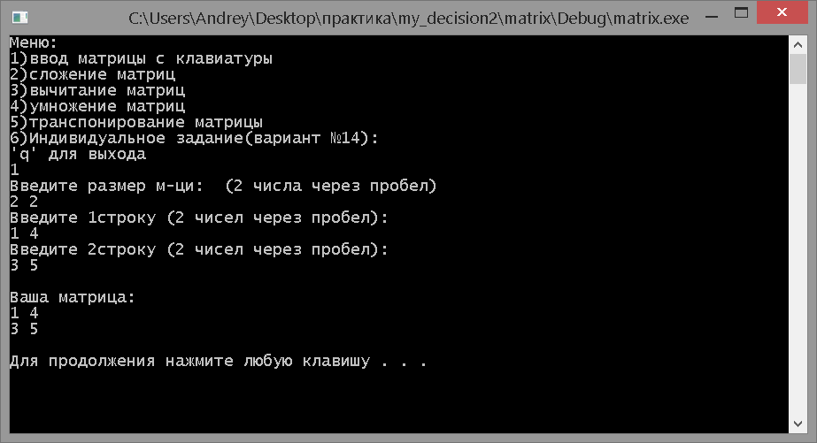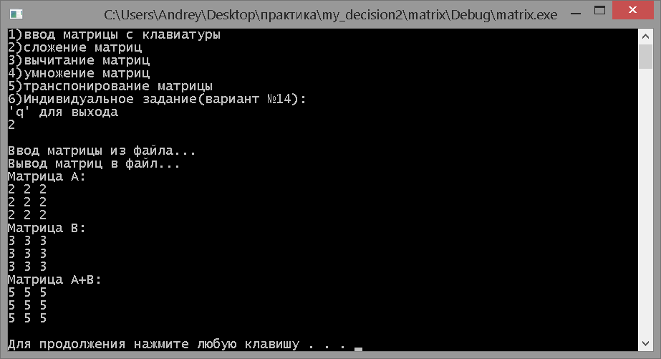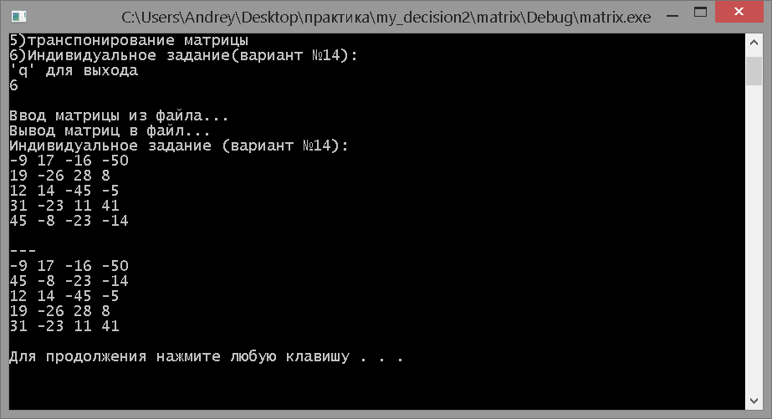

ВЫВОД:
Вследствие проведенных тестов, я пришел к выводу, что реализация АТД "MATRIX" на якзыке MATLAB очень эффективна и проста, так как матлаб имеет большое количество встроенных ф-ций и операторов по работе с матрицами, в отличие от Си/Си++, не имеющего никаких либо встроенных средств по работе с матрицами :(

Задание 3. Графика в Matlab

Цель работы
1.Изучить основные графические возможности системы Matlab.
2.Создать программы, реализующие графический вывод данных.

Задание
1.Составить и отладить программу для вывода графиков функций f1, f2, f3на основании задания из таблицы 2. Вывод графиков должен быть осуществлен в одном окне, графики должны быть подписаны, отмасштабированы.

Таблица 2 – Вариант задания по построению графиков функций
Номер варианта | 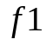 | 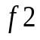 | 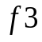 | 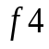
14 | 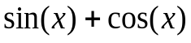 | 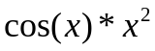 | 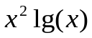 | 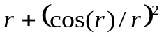

2.Составить и отладить программу для вывода графика трехмерной поверхности для функции f4(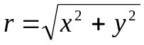) задания из таблицы 2.
3. Подготовить обзорный реферат по теме «Графические средства Matlab» и разработать программу, демонстрирующую эти возможности в соответствии с вариантом

Таблица 3 – Тема реферата
Номер варианта | Тип графика
14 | Графики векторов

Реализация на матлаб
f1,f2,f3:

clear

x=0:0.1*pi:2*pi;
y1=sin(x) + cos(x);
y2=cos(x).*x.^2;
y3=log(x).*x.^2;

xmin=0;
xmax=2*pi;
ymin=min([min(y1),min(y2), min(y3)])
ymax=max([max(y1),max(y2), max(y3)])

plot(x,y1,'b*-', x, y2,'rd-.', x, y3,'g+--');
h=legend('sin(x) + cos(x)','cos(x).*x.^2','log(x).*x.^2',0);
grid on;
axis ( [xmin xmax ymin ymax])
set(gca,'FontName','Arial Cyr');
xlabel('X', 'Fontsize', 16); ylabel('Y', 'Fontsize', 16);
title('Функции', 'Fontsize', 16);

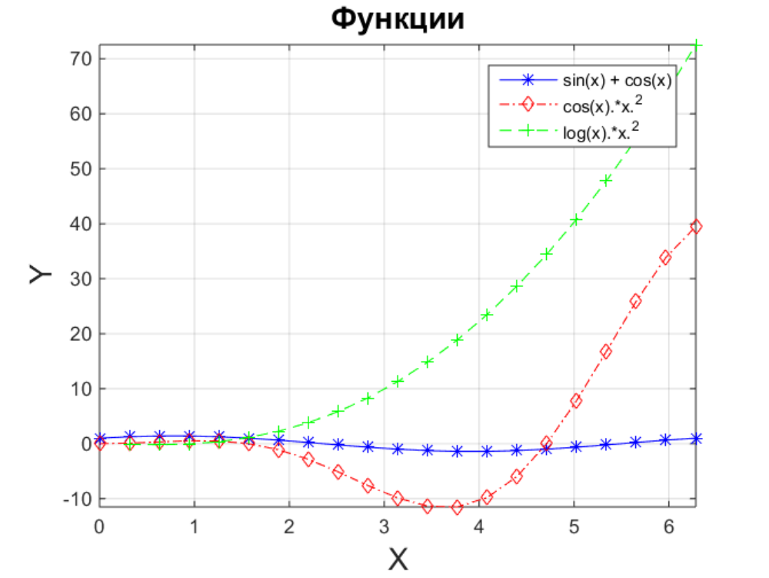

График трехмерной поверхности для функции
f4:
x=-20:0.2:20; y=-20:0.2:20;
[X,Y]=meshgrid(x,y);
r = (X.^2 + Y.^2).^0.5
Z= r + (cos(r)./r).^2
mesh(X,Y,Z)
title('r + (cos(r)./r).^2', 'Fontsize', 16);

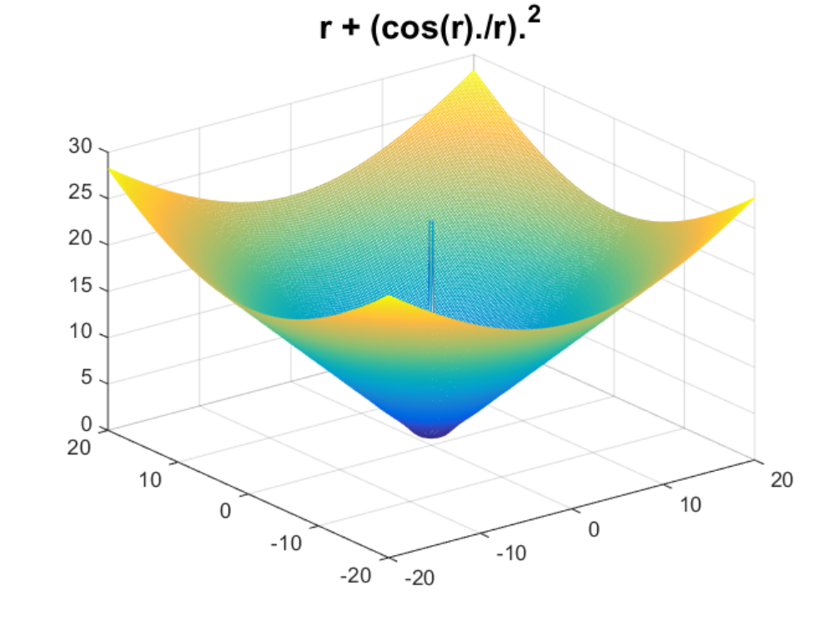
Вывод:
Вследствие тестирования графической системы матлаб был изучен механизм работы его графического движка и сделан вывод, что матлаб является очень удобным средством работы с графиками, так как имеет огромное количество встроенных ф-ций для работы с 2D и 3D графикой.

Заключение
Вследствие проведенной практики были изучены методы работы с рабочей средой матлаб и проведены исследования возможностей матлаб, при работе с математическими выражениями и графической составляющей, встроенной в среду.
В частности к плюсам матлаба можно отнести, что он предоставляет пользователю большое количество (несколько сотен) функций для анализа данных, покрывающие практически все области математики, в частности:
1)Матрицы и линейная алгебра — алгебра матриц, линейные уравнения, собственные значения и вектора, сингулярности, факторизация матриц и другие.
2)Многочлены и интерполяция — корни многочленов, операции над многочленами и их дифференцирование, интерполяция и экстраполяция кривых и другие.
3)Математическая статистика и анализ данных — статистические функции, статистическая регрессия, цифровая фильтрация, быстрое преобразование Фурье и другие.
4) Обработка данных — набор специальных функций, включая построение графиков, оптимизацию, поиск нулей, численное интегрирование (в квадратурах) и другие.
5)Дифференциальные уравнения — решение дифференциальных и дифференциально-алгебраических уравнений, дифференциальных уравнений с запаздыванием, уравнений с ограничениями, уравнений в частных производных и другие.
6)Разреженные матрицы — специальный класс данных пакета MATLAB, использующийся в специализированных приложениях.
7)Целочисленная арифметика — выполнение операций целочисленной арифметики в среде MATLAB.

При тестировании выяснилось, что АТД позволяет создавать большие системы на основе разных уровней абстракции, от существующих в компьютере машинных инструкций, до разнообразных возможностей языка программирования, вплоть до сортировки, поиска и другой функциональности высокого уровня

Абстрактные типы данных — это лишь этап в истинной бесконечности создания все более и более мощных абстрактных механизмов, в чем и заключается суть эффективного использования компьютеров для решения современных задач.
Также были получены следующие данные о методах сортировки и поиска в массиве/векторе:
- Самый эффективный метод сортировки из данных - метод сортировки выбором
- Сортировка слиянием крайне неэффективна в небольших массивах
- Сортировка Шелла эффективна в массивах, состоящих из больших чисел

Это все делает матлаб востребованным у программистов, работающих со сложными математическими структурами данных

Список используемой литературы:
- Ашарина И.В. Объектно-ориентированное программирование вС++. Учебное пособие – М.: Горячая линия – Телеком, 2012 – 320с. (Эл.библиотека IPRbooks).
- Вирт Н. Алгоритмы и структуры данных: Новая версия для Оберона + CD: Пер. с англ. — М.: ДМК Пресс, 2010. — 272 с. (НТБ – 2 экз.) - ISBN 978-5-94074-584-6
- Гагарина Л. Г., Колдаев В. Д. Алгоритмы и структуры данных: Учеб.пособие для вузов. — М.: Финансы и статистика, 2009. — 303 с. (13 назв.) ISBN 978-5-279-03351-5
- Кнут Д. Э. Искусство программирования – М.: Вильямс, 2010. – 832 с. (НТБ – 2 экз.), ISBN 978-5-8459-0080-7
- Лафоре Р. Основные алгоритмы. Объектно–ориентированное программирование вС++ – СПб.: Питер, 2006. – 924 с. (НТБ – 6 экз.), ISBN 5-94723-302-9

